Вспомогательное оборудование
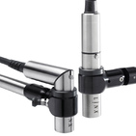
Печатающие головки LINX
Печатающая головка, которая во многом определяет бесперебойную работу любого каплеструйного принтера, является его самой "нежной" и дорогостоящей составляющей. Печатающие головки Linx Mark 7 делятся на несколько видов в зависимости от типа используемых чернил, необходимого количества печатаемых строк, скоростей линии и размеров символов.
Подробнее
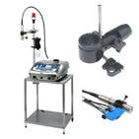
Аксессуары LINX
Вспомогательное оборудование не всегда является обязательным, оно обеспечивает простой и быстрый шеф-монтаж, упрощает процедуру инсталляции принтеров Linx на производственной линии и их обслуживание в процессе эксплуатации.
Подробнее

